Влияние двигательной активности на здоровье детей дошкольного возраста
«Чтобы сделать ребенка умным и рассудительным, сделайте его крепким и здоровым: пусть он работает, действует, бегает, кричит, пусть он находится в постоянном движении».
Жан Жак Руссо

Двигательная активность представляет собой удовлетворенную потребность организма в движении. Потребность в движении нельзя рассматривать как функцию возраста, обусловленную соответствующими изменениями организма. Она весьма сильно варьирует в зависимости от особенностей физического воспитания детей, от уровня их двигательной подготовленности, от условий жизни. От двигательной активности во многом зависят развитие моторики, физических качеств, состояние здоровья, работоспособность, успешное усвоение материала по различным предметам, наконец, настроение и долголетие человека. Под влиянием двигательной активности у дошкольников улучшается деятельность сердечно-сосудистой и дыхательной систем, аппарата кровообращения, повышаются функциональные возможности организма. Выявлена также зависимость между двигательным ритмом и умственной работоспособностью, школьной зрелостью ребенка.
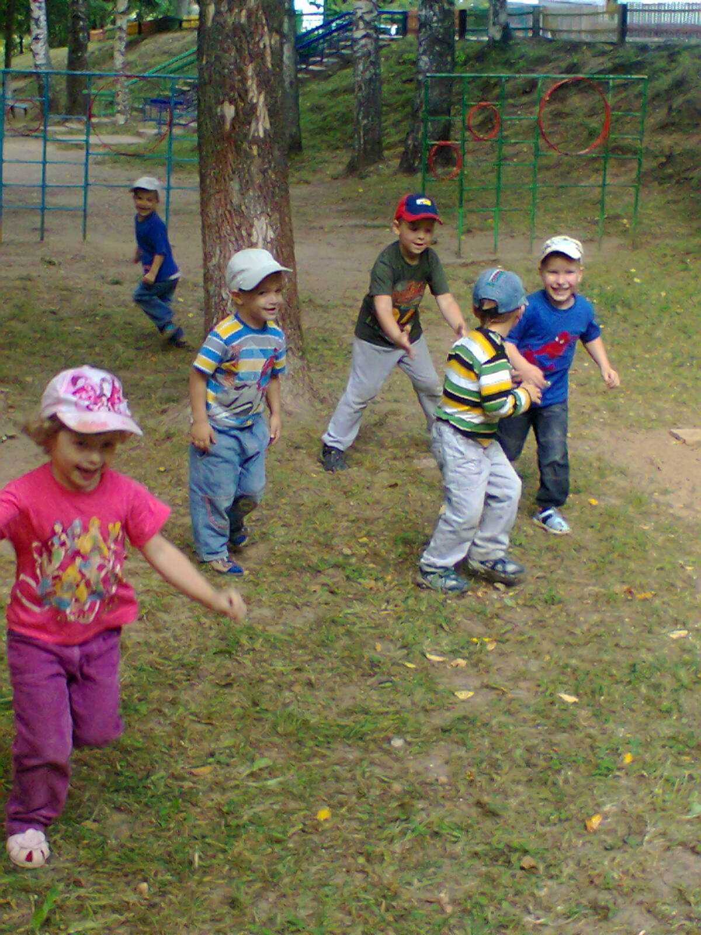
Недостаточная двигательная активность отрицательно влияет на организм ребенка. Но следует предостеречь и от излишней двигательной активности, которая ведет к функциональным изменениям в сердечно-сосудистой системе дошкольника.
Следует заметить, что двигательная активность каждого ребенка индивидуальна. Здорового ребенка не нужно заставлять заниматься физкультурой – он сам нуждается в движении и охотно выполняет все новые и новые задания. Если же у ребенка нет желания заниматься, следует проанализировать причины такого негативного отношения к занятиям и в дальнейшем создавать более благоприятные условия. Если внимательно понаблюдать и проанализировать двигательное поведение ребенка, то можно отнести его к одной из трех групп по двигательной активности.
Первую группу составляют дети со средней, нормальной двигательной активностью, обеспечивающей своевременное и целесообразное развитие ребенка в целом. Такие дети характеризуются, как правило, нормальной массой тела, они редко болеют, хорошо усваивают материал в детском саду и потом хорошо успевают в школе.
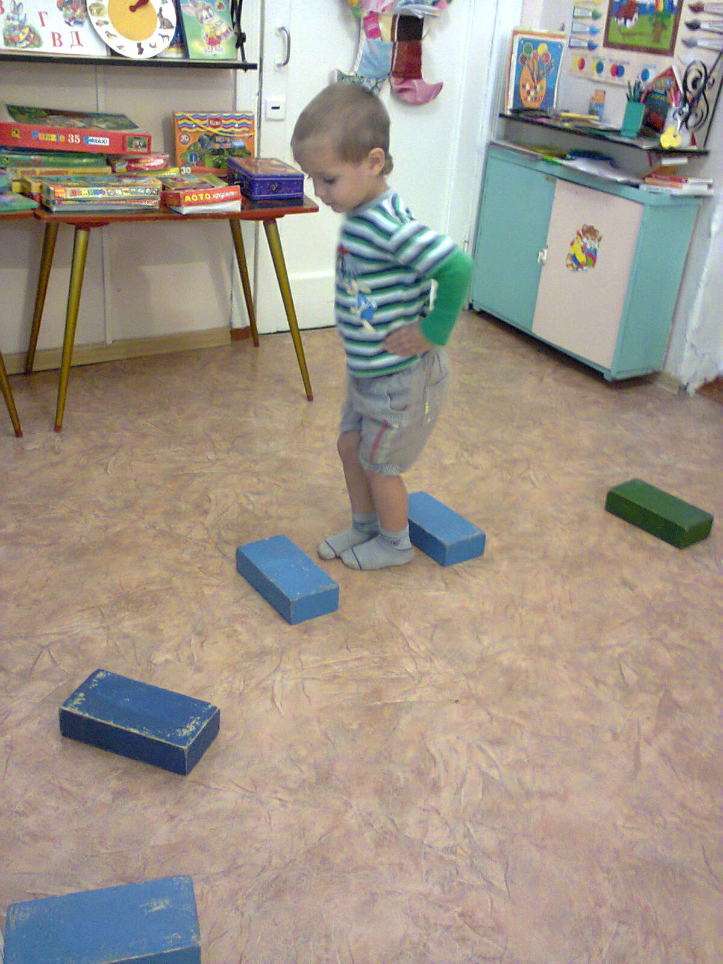
Ко второй группе следует отнести детей малоподвижных, то есть с низкой двигательной активностью. Многие из них отличаются повышенной массой тела и различными отклонениями в состоянии здоровья. Избыточный вес детей является дополнительной нагрузкой и влияет на функциональное состояние органов и систем организма ребенка. Повышенный вес снижает работоспособность, осложняет течение многих заболеваний, сокращает продолжительность жизни человека. Тучные дети отстают от сверстников по физическому, половому развитию, плохо владеют движениями. У них более спокойное поведение на занятиях и уроках, однако это не следует расценивать положительно.
Сопротивление утомлению, вызванному умственной работой, осуществляется у детей за счет движений. Уменьшение же числа движений у тучных детей в условиях умственного утомления свидетельствует о несовершенстве процессов саморегуляции. Повышенный вес отрицательно сказывается и на развитии психики. Как правило, ребенок малоподвижный, тучный плохо владеет необходимыми движениями. Таких детей сверстники обычно игнорируют, особенно в играх, и они осознают себя в какой-то степени неполноценными. У них развиваются такие нежелательные черты, как замкнутость, нерешительность и даже зависть к детям, хорошо владеющим движениями. Индивидуальный подход к таким детям заключается в уменьшении рациона питания и увеличении двигательной активности.

К третьей группе относятся дети с большой двигательной активностью. Таких детей называют «моторными». Большая двигательная активность, как и малая, имеет отрицательные последствия. Большой объем движений создает высокую физическую нагрузку на организм ребенка, он, как и повышенный вес, может привести к отклонениям в деятельности сердечно-сосудистой системы. Кроме того, такие дети очень подвержены заболеваниям.
Одной из причин частых заболеваний является то, что после большой физической нагрузки, которую эти дети получают на прогулках, они возвращаются вспотевшими, с влажным нижним бельем; в результате усиливается теплоотдача тела, наступает переохлаждение организма и как следствие — заболевание. По отношению к таким детям должен быть индивидуальный подход, следует ограничивать их двигательную активность. Особого внимания требует регулирование их физической нагрузки. Хорошие результаты показывает дружба детей с разной двигательной активностью, обучение детей спокойным, настольным играм и совместная деятельность детей и взрослых.
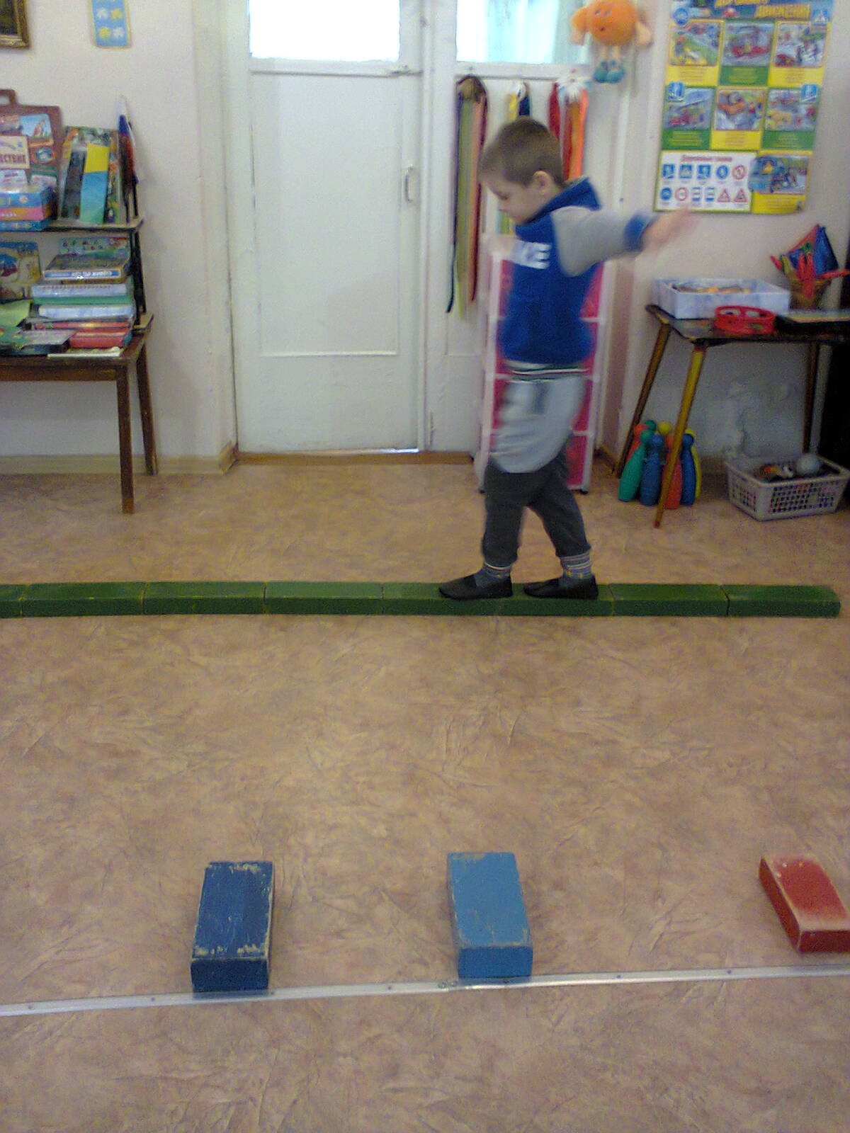
Дети с разной двигательной активностью по-разному осваивают учебный материал. Дети со средней двигательной активностью, как правило, хорошо усваивают материал. Дети же с низкой и высокой активностью обнаруживают более низкие результаты. Известно, что наилучшим средством восстановления умственной работоспособности являются движения, выполняемые на воздухе. Дети второй группы за счет малой подвижности не восстанавливают свою умственную работоспособность. Дети третьей группы физически переутомляются, а это, в свою очередь, приводит к умственной утомляемости. Поэтому дети второй и третьей групп выполняют задания в замедленном темпе, процесс запоминания у них затруднен, внимание рассеянное, они допускают большое количество ошибок.
В наши дни каждый человек знает, что физкультура и спорт полезны для здоровья. Что же касается роли движений для физического и психического развития ребенка, то об этом говорится почти во всех книгах о воспитании детей.
Действительно, невозможно представить здорового ребенка неподвижным, хотя, к сожалению, малоподвижных детей можно все чаще и чаще встретить среди воспитанников детских садов, не говоря о школьниках. Не случайно в последние годы одной из главных тем большинства популярных книг и статей медико-биологического характера стало обсуждение отрицательного влияния на состояние здоровья резко снизившейся в двадцатом столетии физической нагрузки. По этому поводу в медицинской литературе используется обобщенный термин «гипокинезия» (от греч. hypo — сниженный и kinesis — движение), который включает весь комплекс симптомов, развивающихся в организме в условиях дефицита двигательной активности. В таких случаях происходят неблагоприятные изменения в сердечно-сосудистой системе, снижается газообмен, значительно ухудшается самочувствие, нарушается сон и др.
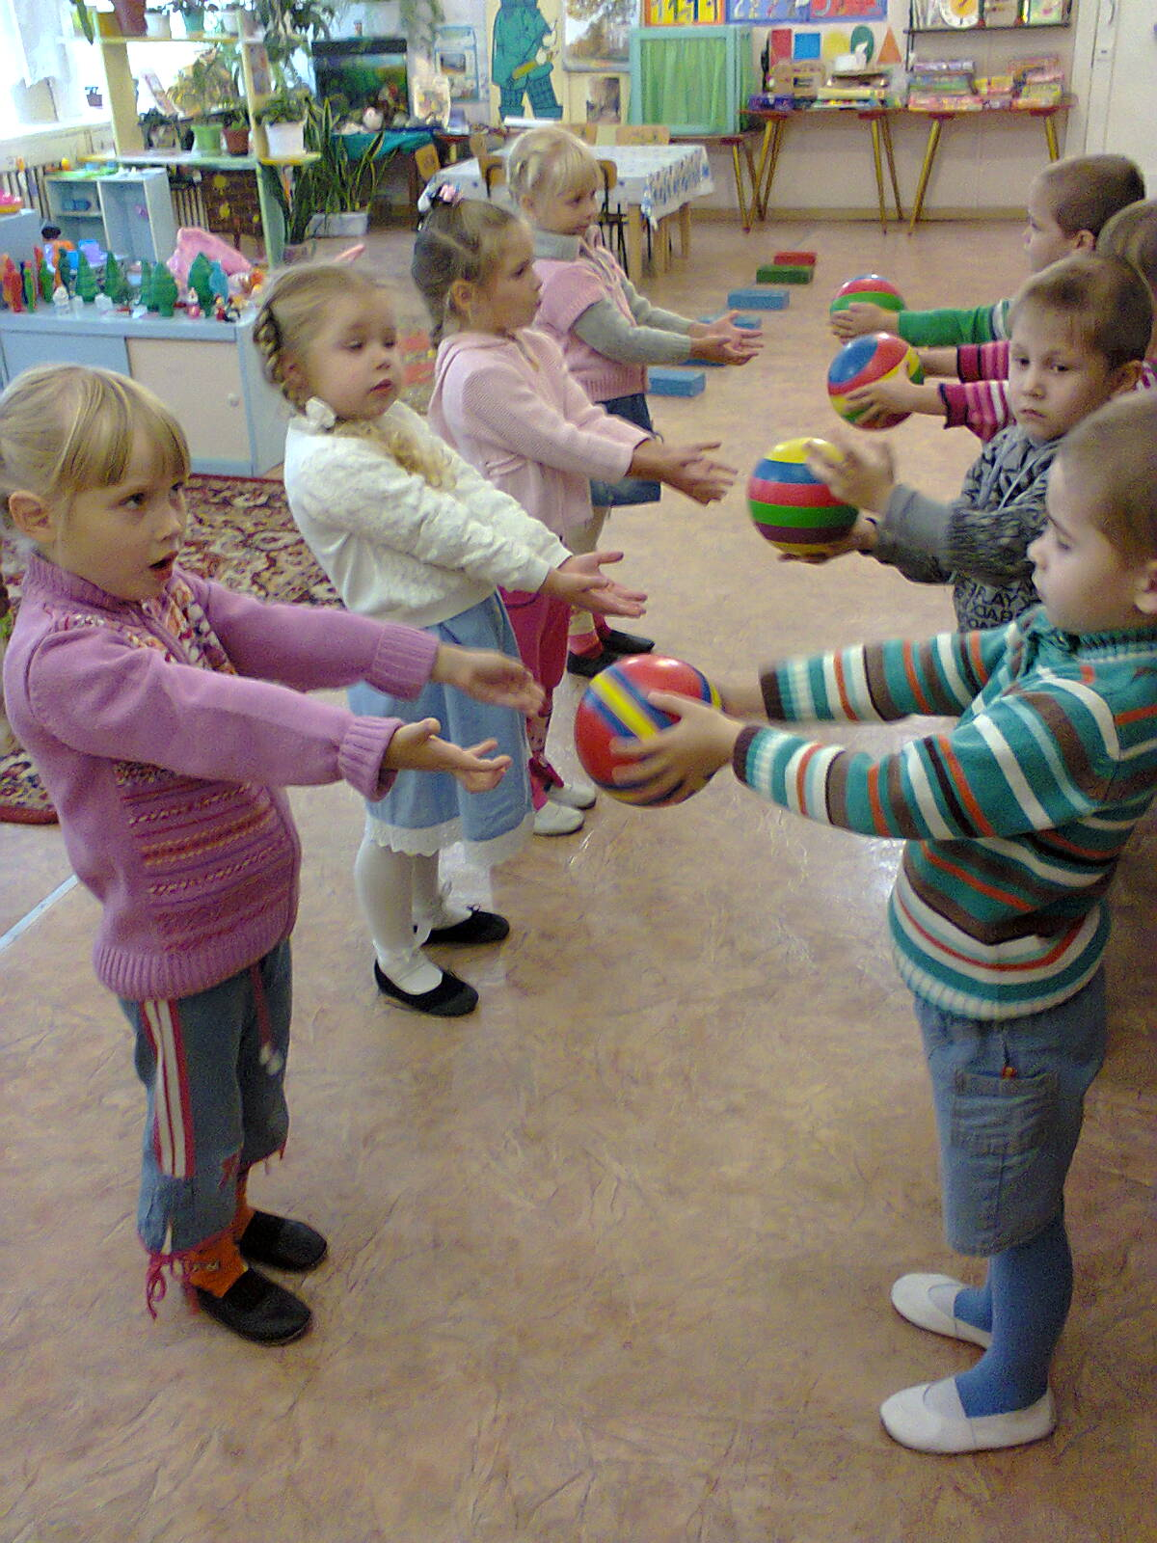

Если двигательные нагрузки отсутствуют или они незначительны, то и объем информации, поступающей из рецепторов мышц, уменьшается, что ухудшает обменные процессы в тканях мозга и приводит к нарушениям его регулирующей функции.
Деятельность скелетной мускулатуры имеет жизненно важное значение для растущего организма. Согласно «энергетическому правилу двигательной активности», характер деятельности скелетных мышц определяет развитие физиологических систем. У растущего организма восстановление затраченной энергии характеризуется не только возвращением к исходному уровню, но и его превышением. Поэтому в результате движений происходит не трата, а приобретение массы тела, что обеспечивает рост. Одновременно возрастают структурно-энергетические возможности, позволяющие выполнять большие по объему и интенсивности нагрузки. Прием же пищи необходим для нормальных процессов роста и развития. При снижении потока импульсов от работающих мышц нарушается нормальная работа всех внутренних органов, в первую очередь сердца, для эффективной деятельности которого необходим постоянный приток к регулирующим нервным образованиям импульсов, возникающих в рецепторах мышц.
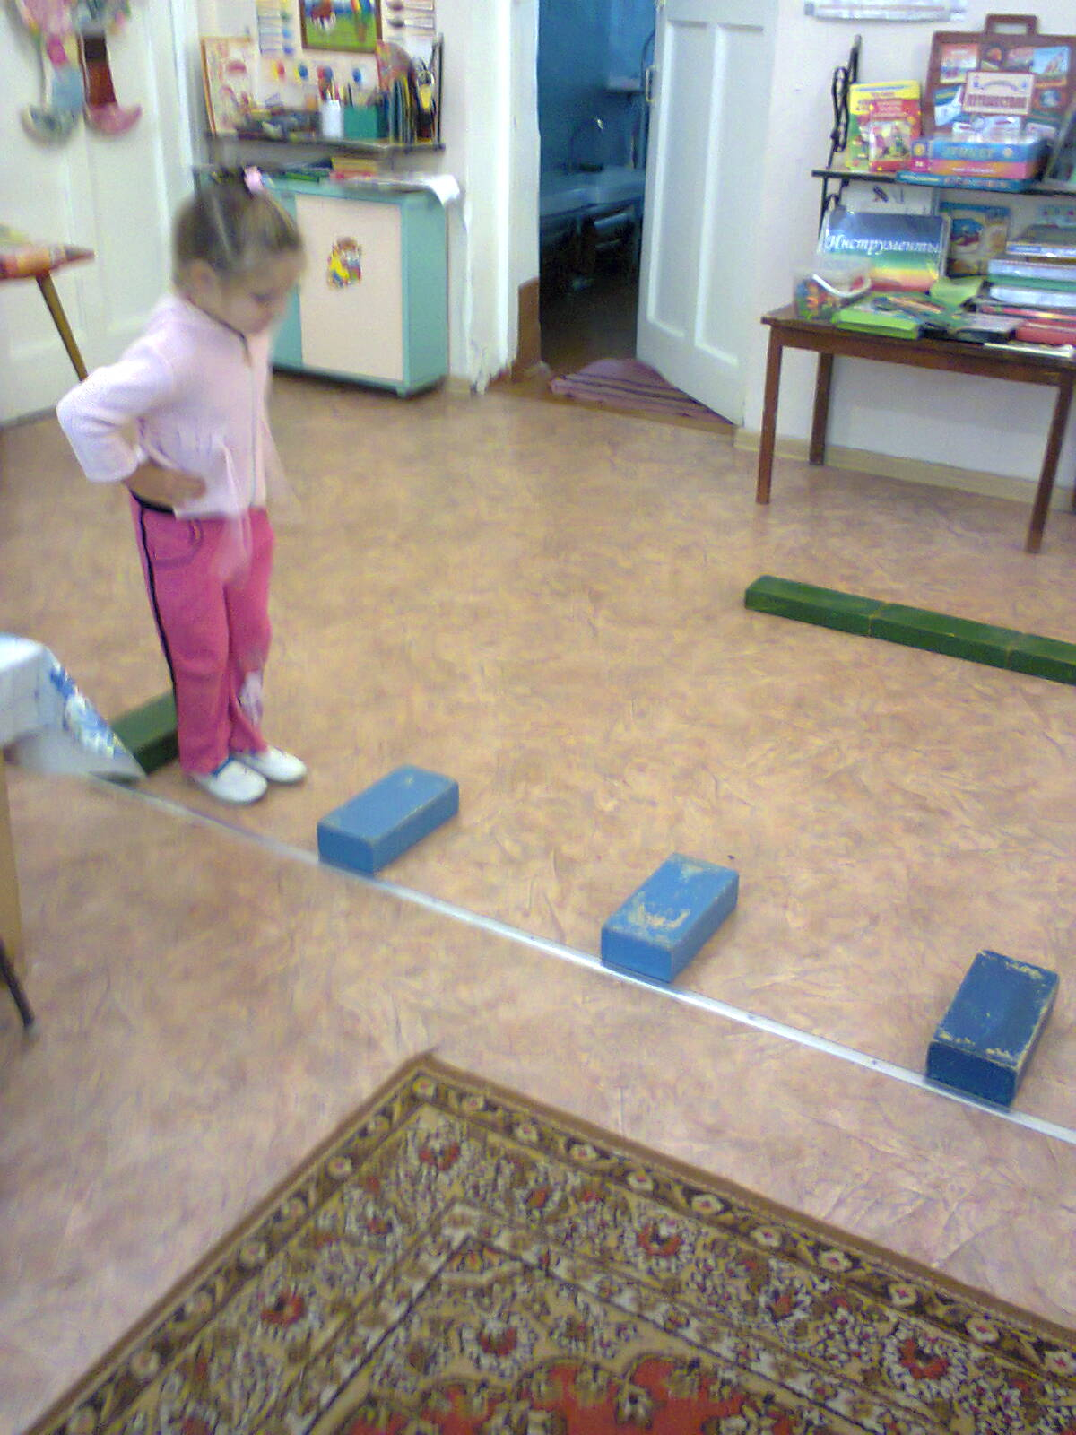
Установлено, что систематические физические упражнения благоприятно отражаются на настроении, улучшают сон и повышают работоспособность. Вероятно, эти механизмы составляют материальную основу для нормального психического развития ребенка.
О том, что движения оказывают эффективное влияние на все без исключения психические функции известно давно. В исследованиях видных советских и зарубежных психологов Л. С. Выготского (1956), А. В. Запорожца (1967), Ж. Пиаже (1956), Дж. Брунера (1981) показано наличие прямой связи между характером двигательной активности и проявлениями восприятия, памяти, мышления и эмоций у детей разного возраста. Общий механизм этих взаимоотношений можно представить следующим образом. Каждый двигательный акт осуществляется в пространстве и времени, поэтому активно передвигающийся ребенок-дошкольник получает возможность приобрести в единицу времени больший объем информации, что и способствует ускоренному формированию его психики. Например, установлена взаимозависимость двигательной активности и развития речи. Движения детей, в частности упражнения для пальцев рук, являются мощным стимулирующим фактором не только для своевременного (на 2-м году жизни) возникновения речи, но и дальнейшего ее совершенствования в дошкольном возрасте. Двигательная активность увеличивает словарное разнообразие детской речи, способствует более осмысленному пониманию слов, формированию понятий, что улучшает психическое развитие ребенка.

Таким образом, можно выделить следующие основные моменты в многообразном влиянии двигательной активности на развивающийся организм: создание энергетической основы для роста и развития, деятельности морфо-функциональных систем и благотворное стимулирующее воздействие на формирование психических функций. Эти положения в совокупности обеспечивают и оздоровительный эффект физических упражнений.

